**PERANCANGAN TAMPILAN ANTAR MUKA DALAM APLIKASI WEBSITE SISTEM PENJADWALAN KEGIATAN DAN MANAJEMEN FASILITAS KAMPUS.**

**(STUDI KASUS : KAMPUS STMIK AMIK BANDUNG)**

**DUMMY SKRIPSI**

Diajukan untuk memenusi sebagian dari syarat Kelulusan program pendidikan Strasa 1 pada program studi Teknik Informatika Sekolah Tinggi Manajemen Informatika dan Komputer STMIK “AMIK BANDUNG”

**Disusun Oleh :**

**Luthfi Nur Ramadhan**

**NPM : 2142430**



**PROGRAM STUDI TEKNIK INFORMATIKA**

**SEKOLAH TINGGI MAANGEMENT INFORMATIKA DAN KOMPUTER**

**STMIK “AMIK BANDUNG”**

**2023**

# LEMBAR PERSEMBAHAN

Puji syukur penulis panjatkan ke hadirat Allah SWT, karena atas rahmat dan karunia-Nya, penulis dapat menyelesaikan penyusunan skripsi ini dengan judul "*Perancangan Tampilan Antar Muka Dalam Aplikasi Website Sistem Penjadwalan Kegiatan Dan Manajemen Fasilitas Kampus*" sebagai salah satu syarat untuk memperoleh gelar Sarjana (S1) pada Program Studi (*Teknik Informatika*) Universitas (*STMIK Amik Bandung*).

Penulis juga ingin menyampaikan persembahan dan terima kasih yang sebesar-besarnya kepada:

1. Orang tua dan keluarga tercinta, yang selalu memberikan doa, dukungan, dan kasih sayang, serta menjadi sumber inspirasi bagi penulis.

2. Bapak/Ibu Dosen Pembimbing, (*Nama Pembimbing 1*) dan (*Nama Pembimbing 2*), yang telah memberikan bimbingan, arahan, dan masukan yang sangat berharga selama penulisan skripsi ini.

3. Teman-teman seperjuangan, yang selalu memberikan semangat, dukungan, dan kerjasama dalam menyelesaikan studi di perguruan tinggi ini.

4. Semua pihak yang telah membantu dan mendukung penulis dalam proses penelitian dan penulisan skripsi ini.

Penulis menyadari bahwa skripsi ini masih jauh dari sempurna. Oleh karena itu, penulis mengharapkan kritik dan saran yang membangun untuk perbaikan di masa yang akan datang.

Akhir kata, penulis berharap hasil dari skripsi ini dapat memberikan manfaat dan kontribusi yang positif bagi perkembangan ilmu pengetahuan dan masyarakat pada umumnya.

Semoga skripsi ini dapat menjadi langkah awal yang membawa penulis pada perjalanan ilmiah yang lebih luas. Amin.

*Tempat, Tanggal Penulisan Skripsi*

____________________

(*Luthfi Nur Ramadhan*)

# LEMBAR PENGESAHAN

**PERANCANGAN TAMPILAN ANTAR MUKA DALAM APLIKASI WEBSITE SISTEM PENJADWALAN KEGIATAN DAN MANAJEMEN FASILITAS KAMPUS**

**Disusun Oleh :**

*Luthfi Nur Ramadhan*

(*2142430*)

Telah Disahkan,

**Pembimbing I Pembimbing II**

**(***Nama Pembimbing 1***) (***Nama Pembimbing 1I***)**

**Mengesahkan,**

**Ketua Program Studi**

**(***Nama Ketua Program Studi***)**

**PROGRAM STUDI TEKNIK INFORMATIKA**

**SEKOLAH TINGGI MANAGEMENT INFORMATIKA DAN KOMPUTER**

**STMIK “AMIK BANDUNG”**

**2023**

**PERANCANGAN TAMPILAN ANTAR MUKA DALAM APLIKASI WEBSITE SISTEM PENJADWALAN KEGIATAN DAN MANAJEMEN FASILITAS KAMPUS**

# ABSTRAK

Penelitian ini bertujuan untuk merancang antarmuka pengguna (UI) dari aplikasi berbasis website yang akan dibangun dengan judul *”Perancangan Tampilan Antar Muka Dalam Aplikasi Website Sistem Penjadwalan Kegiatan Dan Managemen Fasilitas Kampus”*. Aplikasi ini dirancang untuk memberikan solusi terhadap beberapa permasalahan dalam tata cara penjadwalan kegiatan dan manajemen fasilitas kampus yang melibatkan mahasiswa.

Metode pengembangan kualitatif dipilih untuk menanggapi kekurangan dalam sistem penjadwalan kegiatan yang diidentifikasi melalui hasil observasi penulis sendiri. Kekurangan tersebut mencakup bentroknya jadwal kegiatan, kurangnya komunikasi antara pihak mahasiswa dan kampus, serta kekurangan informasi yang mendetail mengenai kegiatan acara.

Tujuan utama dari pengembangan aplikasi ini adalah untuk memudahkan mahasiswa dan pihak kampus. Aplikasi ini akan menyediakan fitur pembookingan jadwal kegiatan, menyajikan informasi terkait kegiatan kampus, serta menyimpan data laporan dari setiap kegiatan mahasiswa. Dengan demikian, setiap pengguna dapat dengan mudah mengelola informasi organisasinya dan mengadakan kegiatan dengan lebih efisien.

Melalui aplikasi ini mencerminkan tujuan utama pembuatan aplikasi, yaitu mempermudah civitas kampus dalam mengelola dan mengorganisir kegiatan mereka.

***Kata Kunci: Tampilan UI, Aplikasi Website, Sistem Penjadwalan***

# KATA PENGANTAR

Segala puji bagi Allah SWT yang telah memberikan karunia-Nya sehingga penulis dapat menyusun Tugas Akhir berjudul "*Perancangan Tampilan Antar Muka Dalam Aplikasi Website Sistem Penjadwalan Kegiatan dan Manajemen Fasilitas Kampus*". Tugas Akhir ini diselesaikan sebagai salah satu syarat untuk memperoleh gelar Sarjana (S1) pada Program Studi (*Teknik Informatika*) Universitas (*STMIK Amik Bandung*).

Saat penyusunan Tugas Akhir, penulis banyak mendapakan kendala yang menghambat kelancaran dalam penyusunan Tugas Akhir. Namun, semua masalah itu dapat ditangani berkat bimbingan, arahan, dan saran. Sehingga pada kesempatan ini, penulis mengucapkan banyak terima kasih untuk *Ibu … selaku pembimbing I*, dan Bapak … selaku pembimbing II, yang senantiasa membimbing dan memberi arahan selama penyusunan Tugas Akhir.

Penulis juga tidak lupa bahwa tanpa petunjuk, bimbingan, motivasi, dan arahan dari berbagai pihak, Tugas Akhir ini tidak mungkin dapat diselesaikan dengan tepat waktu. Maka pada kesempatan ini, Penulis mengucapkan terima kasih kepada Yth.:

1. *Bapak …*, selaku Ketua *STMIK “Amik Bandung”* yang telah mengizinkan Penulis untuk menyusun Tugas Akhir.
2. *Bapak …*, selaku Bidang Akademik dan Operasional *STMIK “Amik Bandung”* yang telah membantu merevisi judul Tugas Akhir.
3. *Ibu …*, selaku Ketua Prodi *Teknik Informatika STMIK “Amik Bandung”* yang telah memberikan arahan dalam proses penyusunan Tugas Akhir.
4. Seluruh dosen *STMIK “Amik Bandung”* atas pengajarannya sehingga menambah wawasan Penulis dalam berbagai bidang ilmu teknologi informasi.
5. Seluruh staff biro administrasi akademik kemahasiswaan *STMIK “Amik Bandung”* yang telah membantu dalam proses akademik.
6. Semua pihak yang tidak dapat Penulis sebutkan, yang turut membantu dalam menyelesaikan Tugas Akhir.

Penulis menyadari bahwa penulisan Tugas Akhir ini masih banyak kekurangan dan kesalahan. Oleh karena itu Penulis mengharapkan kritik dan saran, sehingga Tugas Akhir ini dapat disempurnakan di masa yang akan datang. Akhir kata Penulis mengucapkan terima kasih dan semoga Tugas Akhir ini dapat bermanfaat bagi Penulis sendiri dan bagi pembaca.

# DAFTAR ISI

LEMBAR PERSEMBAHAN ii

LEMBAR PENGESAHAN iv

ABSTRAK v

KATA PENGANTAR vi

DAFTAR ISI viii

DAFTAR GAMBAR ix

DAFTAR TABEL x

DAFTAR SIMBOL xi

BAB I 2

1.1. Latar Belakang 3

1.2. Identifikasi Masalah 4

1.3. Rumusan Masalah 4

1.4. Batasan Masalah 5

1.5. Maksud Dan Tujuan Penelitian 5

1.5.1. Maksud Penelitian 5

1.5.2. Tujuan Penelitian 6

1.6. Waktu dan Tempat Penelitian 7

1.6.1. Waktu Penelitian 7

1.6.2. Tempat Penelitian 7

1.7. Metode Penelitian 8

1.7.1. Teknik Pengumpulan Data 8

1.7.2. Metode Perancangan 9

1.8. Sistematika Penulisan 9

1.9. Manfaat Penelitian 10

1.9.1. Manfaat Penelitian Perguruan Tinggi 11

1.9.2. Manfaat Penelitian Akademis 11

1.9.3. Manfaat Penelitian Umum 12

BAB II 12

2.1. Landasan Teori 12

2.1.1. Pengertian Perancangan 12

2.1.2. Pengertian Tampilan Antarmuka 13

2.1.3. Aplikasi Website 13

2.1.4. Sistem Penjadwalan Kegiatan 16

2.1.5. Managemen Fasilitas Kampus 19

2.2. Penelitian Sebelumnya 20

2.3. Kerangka Pemikiran 22

2.4. Hipotesis Penelitian 24

BAB III 25

3.1. Objek Penelitian 25

3.2. Jenis dan Sumber Data 26

3.2.1. Jenis Data 26

3.2.2. Sumber Data 27

3.3. Perancangan Sistem 28

3.3.1. Analisis Sistem 28

3.3.2. Analisis Kebutuhan 30

3.3.3. Perancangan Antarmuka 33

BAB IV 36

4.1. Implementasi 36

4.2. Uji 36

BAB V 37

5.1. Kesimpulan 37

5.2. Saran 38

# DAFTAR GAMBAR

-

# DAFTAR TABEL

-

# DAFTAR SIMBOL

Test

# 

**PENDAHULUAN**

## Latar Belakang

Semakin banyak perguruan tinggi dan universitas yang berkembang, dan semakin tinggi tingkat persaingannya. Untuk menonjol diantara pesaing, meningkatkan fasilitas untuk kampus merupakan suatu hal yang sangat penting. Meningkatkan fasilitas yang dimaksud adalah demi dapat meningkatkan kualitas mahasiswa-nya dalam mengadakan kegiatan di dalam kampus, karena dengan mahasiswa yang aktif dalam melaksanakan kegiatan maka kampus akan terlihat lebih aktif dengan banyak-nya acara yang diselenggarakan baik oleh pihak kampus itu sendiri ataupun oleh mahasiswa-nya.

*STMIK “Amik Bandung”* merupakan salah satu perguruan tinggi swasta (PTS) di Kota Bandung yang bergerak di dalam ilmu komputer, disana terdapat 3 (tiga) program studi yaitu Teknik Informatika (TI / IF), Sistem Informasi (SI) dan juga Design Komunikasi Visual (DKV). Dari setiap program studi yang ada di dalam kampus *STMIK “Amik Bandung”* memiliki organisasi mahasiswa-nya baik itu himpunan dari setiap jurusan atau organisasi organisasi mahasiswa lainnya. Dari setiap himpunan ataupun organisasi mahasiswa yang ada, mereka selalu membuat dengan adanya kegiatan dari sebuah organisasi tersebut. Kegiatan tersebut baik dilakukan untuk pihak kampus ataupun untuk organisasi itu sendiri yang dilaksanakan di dalam internal kampus ataupun eksternal kampus.

Saat ini kampus *STMIK “Amik Bandung”* sudah memiliiki fasilitas untuk mengelola metode perkuliahan, seperti dengan adanya Learning Management Sistem (LMS) dan juga adanya Sistem Informasi Akademik (SIAKAD). Kedua fasilitas yang disediakan oleh kampus agar dapat memudahkan mahasiswa dalam melakukan media pembelajaran. Namun untuk saat ini kampus belum memiliki fasilitas untuk mengelola dan memudahkan mahasiswanya dalam berkegiatan organisasi. Penelitian ini dibuat guna membantu mahasiswa dalam melakukan kegiatan berorganisasi dengan dibuatnya fasilitas yang dapat dikelola oleh mahasiswa, dan staff kampus itu sendiri, karena dengan seringnya mahasiswa melakukan kegiatan maka akan dapat meningkatkan kualitas mahasiswa yang lebih baik dan profesional.

## Identifikasi Masalah

Berdasarkan latar belakang diatas, maka didapatkan identifikasi masalah sebagai berikut :

1. Kampus *STMIK “Amik Bandung”*, belum memiliki sistem pengelolaan jadwal kegiatan acara yang diselenggarakan oleh organisasi mahasiswa dengan sistem pembookingan jadwal.
2. Belum adanya sistem yang dapat menyimpan hasil laporan laporan kegiatan mahasiswa dari setiap tahunnya.
3. Kurangnya informasi kegiatan acara yang diselenggarakan, dan informasi fasilitas apa saja yang dapat mahasiswa gunakan saat ingin mengadakan kegiatan.

## Rumusan Masalah

Berdasarkan identifikasi masalah diatas, maka dapat dirumuskan masalah sebagai berikut :

1. Bagaimana cara mengembangkan sistem aplikasi baru tersebut, dengan menerapkan sistem pembookingan?
2. Mengapa harus adanya sistem yang dapat mengelola dan menyimpan hasil laporan kegiatan mahasiswa ?
3. Kenapa dapat terjadi mengenai kurangnya informasi mengenai kegitan acara, dan apa saja informasi fasilitas yang diberikan oleh kampus?

## Batasan Masalah

Untuk memperoleh gambaran yang lebih jelas mengenai masalah yang ada pada kampus, dan mengingat keterbatasan yang ada seperti : kemampuan, waktu, biaya, maka penulis akan memberikan batasan-batasan masalah sebagai berikut :

1. Perangcangan sistem aplikasi, hanya berfokus melakukan perancangan tampilan antar muka website atau *front-end* dengan kebutuhan yang dibutuhkan saat ini.
2. Menampilkan tampilan antar muka hasil dari pengelolaan laporan setiap kegiatan mahasiswa.
3. Menampilkan informasi informasi detail mengenai kegiatan yang akan diselenggarakan mahasiswa dan informasi fasilitas yang tersedia.

## Maksud Dan Tujuan Penelitian

Berdasarkan identifikasi masalah, rumusan masalah, dan batasan masalah diatas, maka dapat dijelaskan maksud dan tujuan dari penelitian sebagai berikut:

### Maksud Penelitian

Adapun maksud dalam penelitian yang dibuat ini adalah untuk melakukan peningkatan dalam fasilitas management kampus untuk mendukung kegiatan organisasi mahasiswa.

### Tujuan Penelitian

Adapun tujuan dalam penelitian ini adalah sebagai berikut :

Untuk memudahkan dalam memberikan informasi mengenai penjadwalan dari setiap kegiatan.

Untuk memudahkan dalam memberikan informasi mengenai fasilitas yang tersedia.

Merancang sistem yang dapat dikelola dan digunakan oleh seluruh civitas kampus.

Meningkatkan kualitas kenyamanan kampus dan mengelola hingga menggerakkan organisasi mahasiswa.

Memudahkannya melihat dokumentasi kegiatan terdahulu sebagai bahan evaluasi untuk kegiatan berikutnya.

## Waktu dan Tempat Penelitian

### Waktu Penelitian

*Table 1.1 Waktu penelitian*

|  |  |  |  |  |  |  |  |  |  |  |  |  |  |
| --- | --- | --- | --- | --- | --- | --- | --- | --- | --- | --- | --- | --- | --- |
| No | Kegiatan | Jadwal Pelaksanaan | | | | | | | | | | | |
| Oktober | | | | November | | | | Desember | | | |
| I | II | III | IV | I | II | III | IV | I | II | III | IV |
| 1 | Observasi |  |  |  |  |  |  |  |  |  |  |  |  |
| 2 | Menentukan product backlog dan sprint planing |  |  |  |  |  |  |  |  |  |  |  |  |
| 3 | Melakukan perancangan tampilan |  |  |  |  |  |  |  |  |  |  |  |  |
| 4 | Pengujian Aplikasi |  |  |  |  |  |  |  |  |  |  |  |  |

### Tempat Penelitian

Lokasi penelitian yang dipilih oleh penulis terletak di Kampus *STMIK “Amik Bandung”*, lebih tepatnya di Jl. Jakarta No. 28, Kebonwaru, Kecamatan Batununggal, Kota Bandung. Penelitian ini dilakukan di Kampus *STMIK “Amik Bandung”* karena terdapat permasalahan terkait kegiatan mahasiswa yang dapat terjadi kapan saja. Waktu penelitian dilaksanakan selama kurang lebih (*jumlah bulan*), dimulai dari bulan (*nama bulan*) sampai dengan bulan (*nama bulan*) pada tahun (*tahun penelitian*).

## Metode Penelitian

Berdasarkan dari kasus penelitian penulis menerapkan metode *kualitatif* dalam melakukan perancangan sistem. Peneliti *kualitatif* cenderung mengumpulkan data di lapangan di lokasi di mana peserta mengalami masalah atau masalah yang diteliti.

### Teknik Pengumpulan Data

Observasi hakikatnya merupakan kegiatan dengan menggunakan pancaindera, bisa penglihatan, penciuman, pendengaran, untuk memperoleh informasi yang diperlukan untuk menjawab masalah penelitian. Hasil observasi berupa aktivitas, kejadian, peristiwa, objek, kondisi atau suasana tertentu, dan perasaan emosi seseorang. Observasi dilakukan untuk memperoleh gambaran riil suatu peristiwa atau kejadian untuk menjawab pertanyaan penelitian.

Bungin (2007: 115-117) mengemukakan beberapa bentuk observasi, yaitu:

1. Observasi partisipasi,
2. Observasi tidak terstruktur
3. Observasi kelompok.

Berikut penjelasannya:

1. Observasi partisipasi adalah (participant observation) adalah metode pengumpulan data yang digunakan untuk menghimpun data penelitian melalui pengamatan dan penginderaan di mana peneliti terlibat dalam keseharian informan.
2. Observasi tidak terstruktur ialah pengamatan yang dilakukan tanpa menggunakan pedoman observasi, sehingga peneliti mengembangkan pengamatannya berdasarkan perkembangan yang terjadi di lapangan.
3. Observasi kelompok ialah pengamatan yang dilakukan oleh sekelompok tim peneliti terhadap sebuah isu yang diangkat menjadi objek penelitian.

### Metode Perancangan

Metode yang digunakan ketika melakukan perancangan sistem adalah dengam metode scrum. Dimana pengembang memiliki product backlog kemudian menjalankan sprint planning hingga dilakukan pengembangan dan menghasilkan hasil akhir dari sistem, yang kemudian bisa menambahkan fitur atau update baru dengan memiliki sprint baru yang akan dikembangkan kembali hingga akhir. Penulis menggunakan metode perancangan sistem menggunakan scrum karena dalam segi dokumentasi scrum lebih lengkap karena proses dilakukan secara terstruktur dan berurut hingga pengembangan selesai

## Sistematika Penulisan

Dalam penulisan tugas akhir / skripsi yang diajukan, akan dibagi dalam 5 bab dengan masing-masing bab mempunyai sub bab yang berfungsi untuk memberikan penjelasan lebih rinci tentang objek pembahasan.

Adapun secara garis besar bab tersebut akan mempunyai format sebagai berikut:

BAB I PENDAHULUAN

Merupakan bab yang berisi tentang gambaran umum dari permasalahan yang akan dibahas. Dalam pendahuluan ini terdiri dari sembilan sub bab, yaitu latar belakang masalah, identifikasi masalah, rumusan masalah, batasan masalah, maksud dan tujuan penelitian, waktu dan tempat penelitian, metode penelitian, sistematika penulisan dan manfaat penelitian.

BAB II LANDASAN TEORI

Pada bab ini menguraikan mengenai tinjauan pustaka yang berisi literatur-literatur yang digunakan dalam penelitian ini dan landasan teori, yakni dasar-dasar teori yang digunakan dalam pembahasan penulisan skripsi.

BAB III PERANCANGAN SISTEM

Dalam bab ini berisi sistem sebelumnya, proses perancangan, dan metode yang digunakan.

BAB IV IMPLEMENTASI DAN UJI

Bab ini berisi tentang gambaran umum dari subyek penelitian, diskripsi data, analisa data, dan pembahasannya.

BAB V KESIMPULAN DAN SARAN

Bab penutup berisi kesimpulan dari penelitian ini, serta saran-saran yang diperlukan untuk pengembangan dan penerapan sistem penjadwalan kegiatan dan manajemen fasilitas kampus di Kampus STMIK "AMIK BANDUNG."

## Manfaat Penelitian

Dalam Penelitian ini terdapat beberapa manfaat yang secara signifikan seperti berikut.

Meningkatnya efisiensi dalam mengelola kegiatan, karena dengan adanya aplikasi penjadwalan kegiatan dan management fasilitas yang dikembangkan sehingga dapat membantu dalam mengelola kegiatan kampus.

Tansparansi antara mahasiswa dan pihak kampus.

Meningkatkan Efisiensi, Sistem penjadwalan dan manajemen fasilitas yang efisien dapat memberikan inspirasi dan solusi bagi berbagai organisasi.

Sebagai media penyimpanan data yang dapat berguna bagi mahasiswa dan juga pihak kampus, seperti laporan kegiatan, laporan keuangan, dan lain sebagainya.

Dapat meningkatkan layanan kampus, memudahkan dalam membagikan dan memberikan informasi, hingga dapat melihat perkembangan mahasiswanya dengan kegiatan kegiatan yang telah dilakukan.

# 

**TINJAUAN PUSTAKA**

## Landasan Teori

### Pengertian Perancangan

Menurut Rusdi Nur dan Muhammad Arsyad Suyuti (2018:5), perancangan adalah suatu proses untuk membuat dan mendesain sistem yang baru.

Jadi perancangan adalah proses mendesain spesifikasi atau kebutuhan baru yang dapat menyelesaikan masalah-masalah berdasarkan analisis untuk mendapatkan atau menciptakan sistem baru.

### Pengertian Tampilan Antarmuka

Tampilan Antarmuka atau dapat disebut dengan UI merujuk pada sesuatu dengan tampilan dari sisi pengguna dan interaksi dengan elemen grafis dalam suatu sistem atau perangkat.

(Setiadi & Setiaji, 2020) UI pengguna proyek mengacu pada interaksi antara sistem dan pengguna dan orang lain melalui perintah, entri data, dan penggunaan konten. Antarmuka pengguna (UI) sangat penting dalam sistem aplikasi apa pun, karena hampir setiap operasi aplikasi melibatkan antarmuka pengguna. Antarmuka yang buruk memengaruhi produktivitas sistem Anda.

### Aplikasi Website

Aplikasi Website ini mengacu pada perangkat lunak atau sebuah program yang dapat diakses melalui sebuah web browser dan beroperasi di dalam lingkungan web. Ini bisa mencakup aplikasi web yang dapat memberikan fungsionalitas tertentu kepada pengguna.

#### Pengertian Aplikasi

Menurut Roni Habibi dan Riki Karnovi (2020:14), Aplikasi adalah sebuah program siap pakai yang bisa dipakai untuk menjalankan sejumlah perintah dari pemecahan masalah yang memakai salah satu teknik pemrosesan data aplikasi pada sebuah komputerisasi atau smartphone dengan tujuan untuk memperoleh hasil yang lebih akurat dan sesuai dengan tujuan pembuatan aplikasi tersebut.

Jadi aplikasi itu sebuah program yang dibuat untuk memecahkan sebuah masalah yang ada dengan dapat mempermudah cara menyelesaikan masalahnya.

#### Pengertian Website

Menurut Rerung (2018:1) mendefinisikan bahwa “web adalah jaringan komputer yang terdiri dari kumpulan situs internet yang menawarkan teks dan grafik dan suara dan sumber daya animasi melalui hypertext transfer protocol”.

Dari definisi di atas, dapat disimpulkan bahwa web merupakan sistem penyebaran informasi yang dikemas dalam bentuk teks, gambar, suara, dan fiturfitur lainnya dari internet. Berikut ini akan dijelaskan mengenai hal hal terkait dengan website :

1. Website

Website merupakan salah satu media pemasaran yang cukup menjanjikan. Situs web yang menarik dan informatif dapat dibuat dengan HTML dan PHP (Anna, 2016).

Dapat disimpulkan bahwa website merupakan rangkuman dari keseluruhan halaman-halaman web yang ada pada sebuah domain yang mengandung informasi teks, gambar diam atau gerak, animasi, suara, yang bersifat dinamis atau statis yang membentuk suatu rangkaian bangunan yang saling terkait, yang dapat terhubung dengan jaringan.

1. Jenis Jenis Website

Menurut Abdulloh (2018:1) Secara umum, website dibagi menjadi 3 jenis, yaitu website statis, dinamis, dan interaktif.

1. Website Statis Website statis yaitu website yang isinya tidak diperbaharui secara berkala, sehingga isinya dari waktu ke waktu akan selalu tetap. Website Dinamis Website dinamis yaitu jenis website yang isinya terus diperbaharui secara berkala oleh pengelola web atau pemilik website.
2. Website jenis ini banyak dimiliki oleh perusahaan atau perorangan yang aktifitas bisnisnya memang berkaitan dengan internet. Website Interaktif
3. Website interaktif pada dasarnya termasuk dalam kategori website dinamis, dimana isinya selalu diperbaharui dari waktu ke waktu. Hanya saja, isi informasi tidak hanya diubah oleh pengelola website tetapi lebih banyak dilakukan oleh pengguna website itu sendiri.
4. Bahasa Pemrograman Web

Bahasa pemograman web terdiri dari beberapa unsur bahasa. Setidaknya penulis menggunakan 5 bahasa utama yang biasa digunakan dalam membuat website dinamis dimana masing-masing memiliki perannya sendiri-sendiri, yaitu sebagai berikut :

HTML (*HyperText Markup Language*)

Menurut Abdulloh (2018:7) “HTML merupakan singkatan dari HyperText Markup Language yaitu bahasa standar web yang dikelola penggunaannya oleh W3C (World Wide Web Consortium) berupa tag-tag yang menyusun setiap elemen dari website”.

CSS (*Cascading Stylesheet*)

Menurut Yudhanto & Prasetyo (2019:6) “CSS adalah Cascading Stylesheet, yaitu bahasa yang digunakan untuk HTML agar menjadi lebih bagus dan efektif dalam tampilan”.

PHP (*Hypertext Preprocessor*)

Menurut Yudhanto & Prasetyo (2019:9) “PHP atau Hypertext Preprocessor adalah Bahasa pemograman script server side yang sengaja dirancang lebih cenderung untuk membuat dan mengembangkan web”.

Javascript

Bahasa pemrograman yang bersifat client side yang pemrosesnya dilakukan oleh client sering digunakan pada web browser untuk menciptakan halaman web yang menarik. Menurut Abdulloh (2018:193) “JavaScript merupakan bahasa pemrograman web yang pemrosesnya dilakukan di sisi client”.

### Sistem Penjadwalan Kegiatan

Sistem penjadwalan kegiatan adalah sebuah program atau sistem yang dapat mengelola kegiatan dengan membuat penjadwalan dari kegiatan-kegiatan tersebut, sehingga menjadi lebih teratur dan berjalan sesuai dengan jadwal.

#### Pengertian Sistem

Menurut Kristanto (2018:1): “sistem merupakan kumpulan objek atau elemen-elemen yang saling terkait dan bekerja sama untuk memproses masukan (input) yang ditujukan kepada sistem tersebut dan mengolah masukan tersebut sampai menghasilkan keluaran (output) yang diinginkan”.

Berdasarkan definisi di atas, maka dapat disimpulkan bahwa sistem merupakan sekelompok komponen atau elemen yang saling berhubungan dalam mencapai suatu tujuan tertentu. Berikut adalah elemen yang tersusun di dalam suatu sistem, yaitu:

Tujuan Sistem

Tujuan sistem merupakan tujuan terbentuknya suatu sistem, yang dapat berupa tujuan organisasi, kebutuhan organisasi, permasalahan yang ada dalam suatu organisasi, permasalahan yang ada dalam suatu perusahaan atau organisasi tertentu maupun urutan prosedur untuk mencapai tujuan yang ingin dicapai.

Batasan Sistem

Batasan sistem merupakan sesuatu yang membatasi sistem dalam mencapai tujuan sistem. Batasan sistem dapat berupa peraturan – peraturan yang ada dalam suatu organisasi, aspek biaya yang dikeluarkan, orang yang ada dalam sebuah organisasi ataupun perusahaan tertentu, fasilitas yang baik sebagai saran dan prasarana maupun batasan yang lain.

Kontrol Sistem

Kontrol atau pengawasan sistem merupakan pengawasan terhadap pelaksanaan pencapaian tujuan dari sistem tersebut. Kontrol sistem dapat berupa kontrol terhadap pemasukan data (input), kontrol terhadap keluaran data (output), kontrol terhadap umpan balik dan lain sebagainya.

Masukan (input)

Masukan atau input merupakan elemen dari sistem yang bertugas untuk menerima seluruh masukan data, di mana masukan tersebut dapat berupa jenis data, frekuensi pemasukan data, dan sebagainya.

Proses

Proses merupakan komponen atau elemen dari sistem yang bertugas untuk mengolah atau memproses seluruh masukan data menjadi suatu informasi yang lebih berguna. Misalkan sistem produksi akan mengolah bahan baku yang berupa mentah menjadi bahan jadi yang siap untuk digunakan.

Keluaran (output)

Output atau keluaran merupakan hasil dari input yang telah diproses oleh bagian pengolah dan merupakan tujuan akhir sistem. Output ini berupa laporan, kritik, saran yang membangun, dan sebagainya.

#### Pengertian Penjadwalan

Menurut Batubara & Nainggolan (2018) penjadwalan sangat berkaitan erat dan berperan penting dalam perusahaan dimana setiap perusahaan ingin melakukan setiap pekerjaannya dengan efektif dan efisien untuk mencapai tujuan yang diinginkan oleh setiap manajemen perusahaan. Penjadwalan merupakan suatu proses pemanfaatan sumber daya yang ada untuk menyelesaiakan sekumpulan tugas dalam jangka waktu tertentu. Penjadwalan atau scheduling dalam artian lain merupakan suatu kegiatan yang saling berkaitan antara satu stasiun kerja dengan stasiun kerja lainnya yang disusun secara runtut berdasarkan atas pertimbanganpertimbangan tertentu.

Dengan pengertian di atas, penjadwalan mencakup pengaturan kegiatan yang akan dilaksanakan oleh setiap individu atau kelompok dengan menentukan waktu kapan kegiatan tersebut dilaksanakan agar lebih teratur dalam jadwal.

### Managemen Fasilitas Kampus

Managemen Fasilitas Kampus adalah melakukan pengendalian terhadap fasilitas fasilitas yang ada di dalam kampus dan akan dicatat dengan baik setiap penggunaan fasilitas dalam rangka tujuan tertentu.

#### Pengertian Managemen

Menurut George R. Terry dalam Aditama (2020), manajemen adalah proses yang terdiri dari kegiatan perencanaan, pengorganisasian, pengarahan, dan pengendalian yang dilakukan guna mencapai tujuan yang ditetapkan melalui pemanfaatan SDM dan sumber lainnya.

Manajemen yang dimaksud adalah proses kita untuk melakukan pengendalian atau mengorganisir terhadap fasilitas yang tersedia, sehingga data dan informasi dapat tercatat dengan baik dan proses berjalan secara efisien.

#### Pengertian Fasilitas

Menurut Tjiptono dan Chandra dalam jurnal (Widyaningrum, 2020) Fasilitas merupakan material dan suasana yang dibentuk oleh ekterior dan interior yang diberikan oleh penyedia layanan dalam rangka menciptkan rasa aman dan nyaman bagi pelanggan.

Berdasarkan penjelasan diatas dapat diartikan bahwa fasilitas merupakan layanan yang diberikan untuk memudahkan dan memberikan kenyamanan. Fasilitas disini adalah fasilitas yang ada di dalam sebuah kampus seperti fasilitas ruang kelas, taman, dan benda lainnya.

## Penelitian Sebelumnya

Berdasarkan judul yang diangkat oleh peneliti, terdapat beberapa literatur penelitian terdahulu yang relevan dengan topik penelitian ini.

|  |  |  |  |  |
| --- | --- | --- | --- | --- |
| No | Peneliti / Judul Penelitian | Rumusan Masalah | Metode Penelitian | Hasil Penelitian |
| 1 | Pamela Alfa Adelia Darmadji (2008), Pengembangan Aplikasi Sistem Informasi Penjadwalan Perkuliahan Elektronik Berbasis Web Dengan SMS Gateaway. | Bagaimana meningkatkan efektifitas penyampaian informasi jadwal perkuliahan jika terdapat perubahan jadwal kuliah. | Kualitatif | Berdasarkan analisis dari penelitian terdahulu bahwa penulis bertujuan untuk memberikan reminder dengan menggunakan SMS Gateaway jika terjadi perubahan jadwal pada perkuliahan dan memberitahukan informasi perkuliahan melalui SMS. |
| 2 | Ulisna Ade Rifai (2011), Pengembangan Aplikasi Penjadwalan Kegiatan Dengan Menggunakan Algoritma Genetika, Studi Kasus : Humas Kementrian Agama RI. | Bagaimana menerapkan sistem penjadwalan dengan menggunakan metode Algoritma Genetika, dan merancang aplikasi penjadwalan kegiatan ? | Kualitatif | Hasil Penelitian menunjukkan bahwa belum adanya sistem yang dapat melakukan penjadwalan kegiatan yang dapat disimpan ke dalam database dengan menerapkan metode Algoritma Genetika, sehingga dapat mengoptimalisasikan penjadwalan sesuai dengan yang direncanakan. |
| 3 | Fahmy Ardiman (2017), Aplikasi Penjadwalan Ruangan Berbasis Web Balai Pelatihan dan Riset TIK Memanfaatkan Teknologi Web Service. | Bagaimana membangun aplikasi penjadwalan ruangan di BPRTIK yang terintegrasi dengan Google Calender ? | Kualitatif | Hasil Penelitian yaitu bertujuan membangun aplikasi penjadwalan ruangan di BPRTIK yang dapat bisa dengan menggunakan Google Calender yang dapat memberikan integrasi Google Calender API pada aplikasi penjadwalan ruangan. |
| 4 | Rahmat Julianto Putra (2021), Rancang Bangun Aplikasi Management Aset Berbasis Website Pada SMA Hang Tuah 4 Surabaya. | Bagaimana merancang bangun aplikasi management aset berbasis website pada SMA Hang Tuah 4 Surabaya ? | Kualitatif | Hasil Penelitian adalah untuk membantu memberikan kemudahan kepada karyawan untuk melakukan pencatatan aset, perawatan aset, penghapusan atau pemutihan aset, dan membuat data informasi yang lebih jelas. |
| 5 | Delta Riska Gemina (2020), Perancangan User Interface Situs Web *E-Letter* UIN Jakarta Menggunakan Metode Five Planes. | Bagaimana cara menganalisis masalah dan kebutuhan pengguna pada Situs Web E-Letter UINJakarta dan Bagaimana perbandingan desain awal dengan desain alternatif Situs Web ELetter UIN Jakarta? | Kualitatif | Hasil Penelitian adalah merancang tampilan user interface pada situs *Web E-Letter* dengan metode Five Planes. |

## Kerangka Pemikiran

Kerangka pemikiran adalah alur pikir peneliti sebagai dasar-dasar pemikiran untuk memperkuat sub fokus yang menjadi latar belakang dari penelitian ini. Didalam penelitian kualitatif, dibutuhkan sebuah landasan yang mendasari penelitian agar penelitian lebih terarah.

Oleh karena itu dibutuhkan kerangka pemikiran untuk mengembangkan konteks dan konsep penelitian lebih lanjut sehingga dapat memperjelas konteks penelitian, metedologi, serta penggunaan teori dalam penelitian. Penjelasan yang disusun akan menggabungkan antara teori dengan masalah yang diangkat dalam penelitian ini. Kerangka berpikir dalam suatu penelitian perlu dikemukakan apabila penelitian tersebut berkenaan atau berkaitan dengan fokus penelitian. Maksud dari kerangka berpikir sendiri adalah supaya terbentuknya suatu alur penelitian yang jelas dan dapat diterima secara akal (Sugiyono, 2017: 92).

Sebuah kerangka pemikiran bukanlah sekedar sekumpulan informasi yang di dapat dari berbagai sumber-sumber, atau juga bukan sekedar sebuah pemahaman. Tetapi, kerangka pemikiran membutuhkan lebih dari sekedar data-data atau informasi yang relevan dengan sebuah penelitian, dalam kerangka pemikiran dibutuhkan sebuah pemahaman yang didapat peniliti dari hasil pencarian sumbersumber, dan kemudian di terapkan dalam sebuah kerangka pemikiran. Pemahaman dalam sebuah kerangka pemikiran akan melandasi pemahamanpemahaman lain yang telah tercipta terlebih dahulu. Kerangka pemikiran ini akhirnya akan menjadi pemahaman yang mendasar dan menjadi pondasi bagi setiap pemikiran lainnya.

Berdasarkan pemaparan yang sudah dijelaskan di atas, maka tergambar beberapa konsep yang akan dijadikan sebagai acuan peneliti dalam mengaplikasikan penelitian ini. Kerangka pemikiran teoritis di atas akan diterapkan dalam kerangka konseptual sesuai dengan penelitian yang akan diteliti yaitu “*Perancangan Tampilan Antar Muka Dalam Aplikasi Website Sistem Penjadwalan Kegiatan Dan Manajemen Fasilitas Kampus*”.

*Kerangka Pemikiran*

*Gambar 2.1*

(*Proses Perbaikan Kerangka Pemikiran*)

## Hipotesis Penelitian

Hipotesis menurut Sugiyono (2019:99), adalah jawaban sementara terhadap rumusan masalah penelitian dan didasarkan pada fakta-fakta empiris yang diperoleh melalui pengumpulan data.

Berdasarkan kajian pustaka, kajian peneliti yang relevan dan kerangka pikir maka dapat di rumuskan hipotesis sebagai berikut :

H0: "Tidak ada perbedaan signifikan dalam efisiensi dan efektivitas proses penjadwalan kegiatan antara desain tampilan antarmuka yang ditingkatkan dan desain tampilan antarmuka yang sebelumnya."

H1: "Peningkatan perancangan tampilan antarmuka dalam aplikasi website sistem penjadwalan kegiatan dan manajemen fasilitas kampus akan berkontribusi signifikan terhadap efisiensi dan efektivitas proses penjadwalan kegiatan."

H3: "Desain tampilan antarmuka yang ditingkatkan akan membawa peningkatan signifikan dalam manajemen fasilitas kampus dibandingkan dengan desain tampilan antarmuka sebelumnya."

# 

**PERANCANGAN SISTEM**

## Objek Penelitian

Objek Penelitian dilakukan di Perguruan Tinggi *STMIK Amik Bandung* yang beralamat di Jl. Jakarta No.28, Kebonwaru, Kec. Batununggal, Kota Bandung, Jawa Barat 40272.

Sejarah Singkat Mengenai Objek Penelitian :

Kampus *STMIK “Amik Bandung”* sebagai perguruan tinggi yang menjadi sumber keahlian teknologi informasi dan komunikasi dalam menyediakan tenaga-tenaga di dunia industri kreatif (para digital talent). Berkontribusi dalam peningkatan kualitas hidup masyarakat melalui diseminasi ilmu pengetahuan, teknologi informasi dan komunikasi untuk menyelesaikan malasah yang dihadapi oleh masyarakat.

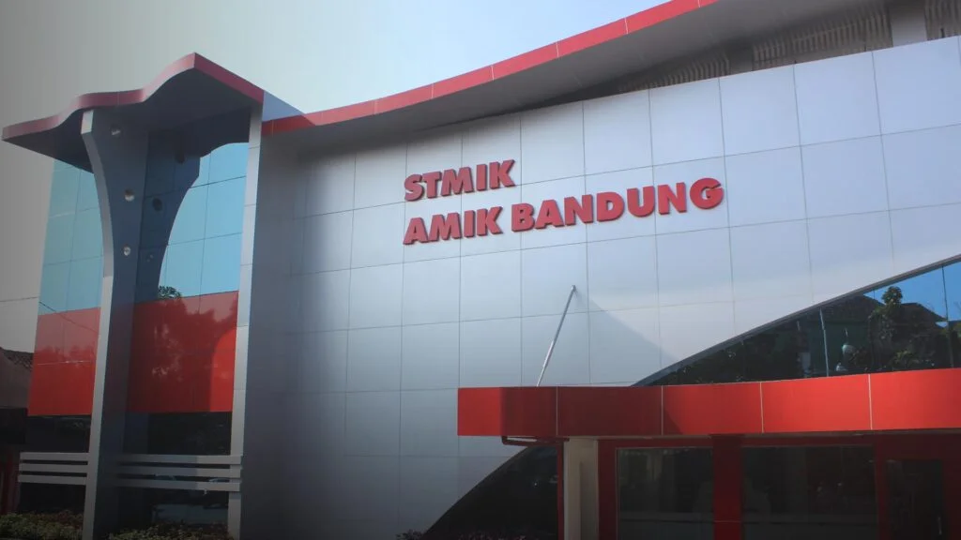

*STMIK “Amik Bandung”* memiliki program studi Teknik Informatika dan Sistem Informasi, yang dimana jurusan di dalamnya bergerak dalam bidang teknologi yang membuat mahasiswa dapat untuk merancang, menganalisis sistem bahkan mendesign mengenai dunia digital.

Struktur Organisasi mengenai Objek Penelitian :

(*Struktur Organsisasi Objek Penelitian*)

## Jenis dan Sumber Data

Dalam konteks pengumpulan data di lingkungan kampus *STMIK “Amik Bandung”*, fokus pada jenis data kualitatif menjadi penting. Jenis data ini menggambarkan atribut atau kualitas suatu fenomena dan memberikan pemahaman mendalam tentang karakteristik yang tidak dapat diukur secara numerik. Berikut adalah pembahasan lebih lanjut mengenai Jenis Data dan Sumber Data, dengan penekanan pada pengumpulan data kualitatif melalui metode observasi:

### Jenis Data

Dalam konteks perancangan tampilan antarmuka aplikasi website sistem penjadwalan kegiatan dan manajemen fasilitas kampus pada Skripsi berjudul "*Perancangan Tampilan Antar Muka Dalam Aplikasi Website Sistem Penjadwalan Kegiatan Dan Manajemen Fasilitas Kampus*", jenis data yang relevan adalah data kualitatif. Data kualitatif akan memberikan pemahaman mendalam tentang preferensi pengguna terhadap antarmuka aplikasi serta aspek-aspek desain yang dapat meningkatkan pengalaman pengguna.

### Sumber Data

Metode pengumpulan data yang dapat digunakan untuk data kualitatif, terutama terkait dengan observasi di Kampus *STMIK Amik Bandung*, dapat mencakup:

Observasi Lapangan: Melibatkan pengamatan langsung terhadap interaksi pengguna dengan sistem saat mereka ingin mengadakan sebuah kegiatan acara organisasi dan ketika ingin menggunakan fasilitas kampus.

Wawancara: Mendapatkan wawasan lebih lanjut melalui wawancara dengan mahasiswa, dosen, atau pihak terkait terkait penggunaan sistem penjadwalan kegiatan mahasiswa dan manajemen fasilitas.

Diskusi Kelompok: Mengumpulkan pandangan kolektif dan ide-ide pengguna melalui diskusi kelompok terfokus.

Dokumentasi Internal: Menganalisis dokumentasi internal yang terkait dengan pengembangan sistem sebelumnya dan penggunaan fasilitas kampus.

Penggunaan metode observasi di Kampus *STMIK Amik Bandung* akan memberikan pemahaman yang lebih mendalam tentang kebutuhan pengguna dan tantangan yang mungkin dihadapi dalam perancangan antarmuka aplikasi website yang akan dikembangkan.

## Perancangan Sistem

### Analisis Sistem

Melakukan kegiatan analisis sistem yang berjalan merupakan kegiatan peguraian suatu sistem informasi yang utuh dan nyata. Karena belum adanya fasilitas dalam menganalisis dan mengkoordinasikan kegiatan mahasiswa untuk melakukan penjadwalan maka penelitian ini dibuat dengan tujuan membuat sebuah program, sehingga terjadinya kemudahan dalam segi informasi dan untuk menghindari cara manual penerimaan kegiatan mahasiswa yang dapat terjadinya kerentanan dalam kesalahan penerimaan jadwal kegiatan.

#### Sistem Yang Sedang Berjalan

Test

#### Sistem Usulan

Penulis berkeinginan untuk membuat perancangan tampilan user interface pada pengembangan sistem berbasis website yang dapat melakukan sistem penjadwalan dan memanagemen fasilitas. Dimana sistem ini dirancang untuk mempermudah dalam melakukan pengajuan kegiatan, memberikan informasi kegiatan, dan meminimalisir adanya kesalahan penerimaan kegiatan sehingga dapat membantu memudahkan pihak kampus dalam melakukan pengelolaan penjadwalan kegiatan mahasiswa yang dapat melampirkan laporan dan dokumentasi atas kegiatan yang telah dilaksanakan oleh mahasiswa-nya.

Berikut ini adalah flowchart alur sistem yang akan dibangun.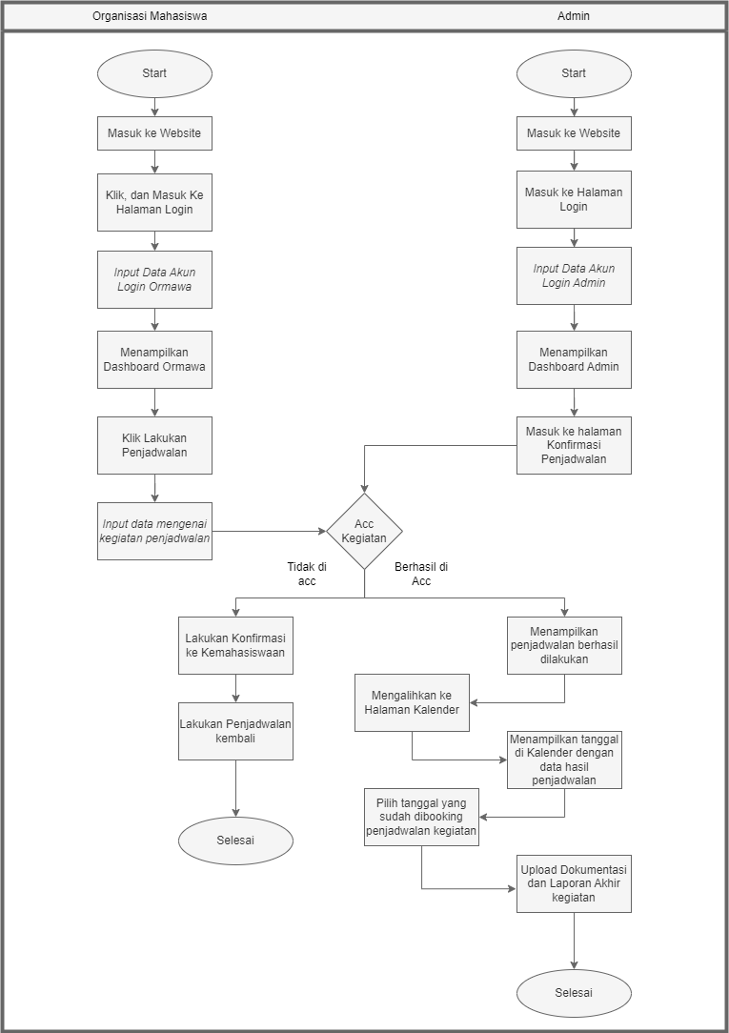

### Analisis Kebutuhan

Tampilan antarmuka website sangat penting karena merupakan titik pertama kontak antara pengguna dan sebuah aplikasi atau situs web. Sebuah tampilan antarmuka yang baik dapat menciptakan pengalaman pengguna yang positif, meningkatkan daya tarik, navigasi yang intuitif, serta meningkatkan efisiensi pengguna dalam mencapai tujuan mereka. Selain itu, desain antarmuka yang baik dapat memengaruhi citra merek, memperkuat pesan, dan memastikan bahwa informasi dan layanan yang disajikan dapat diakses dengan mudah. Kesalahan dalam tampilan antarmuka dapat mengakibatkan pengguna frustrasi, meningkatkan tingkat penolakan, dan mengurangi retensi pengguna. Oleh karena itu, perhatian terhadap desain antarmuka yang baik merupakan faktor kunci dalam memastikan kesuksesan dan penerimaan sebuah website atau aplikasi.

#### Deskripsi Sistem

Penelitian ini ditujukan untuk membuat sistem tampilan antar muka website dari pengambangan aplikasi *sistem penjadwalan dan management fasilitas.* Tampilan dalam perancangan sistem yang akan dibangun akan seperti tampilan pada landing page, home page, registration page, admin page, dan beberapa halaman dari website tersebut.

Dari setiap page yang dibuat akan terdapat page seperti admin page, namun akan disesuaikan dengan role dari masing masing pengguna sehingga tampilan akan dibedakan satu sama lain demi kemudahan dalam menggunakan aplikasi berbasis website.

Tampilan antar muka yang dibuat akan menyesuaikan dengan wireframe yang telah di sediakan oleh tim pengembang lainnya atau oleh ui / ux designer, dimana kemudian design dari wireframe tersebut akan dikembangkan menjadi tampilan pada website yang sudah dibuat dengan program dan memanfaatkan beberapa bahasa pemrograman, library, dan framerowk guna untuk memudahkan perancangan dan juga meningkatkan kualiatas tampilan antar muka dari website yang dibangun.

#### Metodologi Pengembangan Sistem

Dalam penelitian ini penulis merancang tampilan antarmuka dalam pengembangan aplikasi *sistem penjadwalan dan management fasilitas* untuk perguruan tinggi STMIK “AMIK BANDUNG”. Perancangan sistem ini akan menerapkan metode pengembangan scrum dimana pengembangan akan dilakukan sesuai dengan backlog atau sebuah daftar yang berurut dari atas hingga ke bawah. Dimana di dalam backlog tersebut terdapat sprint planning yang akan dikerjakannya planning tersebut oleh sebuah team hingga perancangan selesai.

Produk backlog ini tidak akan pernah selesai karena, bisa saja adanya update atau perkembangan sistem baru yang membuat bertambahnya sprint planning pada perancangan sistem.

Alasan saya menggunakan metode pengembangan scrum karena dalam segi dokumentasi perancangan dibuat secara terstruktur dan lengkap dokumentasinya, oleh karena itu informasi mengenai perancangan akan terdata secara terstruktur, dan juga apabila ada update atau perkembangan sistem baru maka memudahkan dalam perancangan karena melakukan sprint planning secara berurut satu persatu hingga sprint planning tersebut selesai.

#### Kebutuhan Fungsional

Kebutuhan fungsional adalah jenis kebutuhan yang berisi proses apa saja yang nantinya dilakukan oleh sistem. Kebutuhan fungsional biasanya menunjukkan fasilitas apa yang dibutuhkan serta aktivitas apa saja yang terjadi di dalam sistem baru atau dapat disebut juga dengan kebutuhan pengguna (*user requipment*). Berdasarkan informasi yang didapatkan maka ditemukan kebutuhan fungsional yang dapat dilihat pada tabel di bawah ini :

|  |  |
| --- | --- |
| Nomor Kebutuhan Fungsional | Deskripsi |
|  |  |
|  |  |

#### Kebutuhan Non Fungsional

Kebutuhan *Non Fungsional* (KNF) perangkat lunak yang bertujuan untuk menghasilkan spesifikasi pendukung dari sistem yang sedang berjalan. Analisis *Non Fungsional* meliputi kebutuhan perangkat keras, kebutuhan perangkat lunak serta kebutuhan perangkat pikir atau user dari pengguna sistem antara yang penulis usulkan. Berikut ini adalah tabel kebutuhan *Non Fungsional* yang akan dijabarkan sebagai berikut :

|  |  |
| --- | --- |
| No. KNF | Deskripsi |
|  |  |
|  |  |

#### Definisi Aktor

Dalam proses pembangunan perancangan aplikasi terdapat aktor di dalamnya. Aktor tersebut adalah role dari masing masing akun pengguna, dimana dari setiap role yang tersedia akan memiliki batasannya masing masing. Berikut adalah role dan keterangan dari setiap akun pengguna beserta penjelasannya :

|  |  |
| --- | --- |
| Role | Keterangan |
| Admin | Akan memiliki tampilan antar muka yang cukup banyak mencakup halaman utama, dashboard admin, menu acc konfirmasi kegiatan, menu dokumentasi, menu fasilitas, menu informasi, menu news, dan lain sebagainya. |
| Ormawa | Tampilan antar muka seperti pada halaman utama, dashboard ormawa, halaman pengajuan kegiatan, halaman profil ormawa, halaman dokumentasi dan lain sebagainya. |
| Mahasiswa | Tampilan antar muka mahasiswa hanya bisa melihat halaman jadwal dan menampilkan halaman news dan dapat melakukan komentar pada informasi tersebut, beserta halaman lainnya. |
| User | Tampilan antar muka ini terbatas hanya menampilkan halaman utama saja tanpa bisa melihat detail dari semua halaman |

### Perancangan Antarmuka

#### Prototype

Prototype Halaman Landing Page

Berikut ini adalah halaman landing page atau halaman utama dari website yang masih berupa gambaran kasar dari website yang akan dirancang.

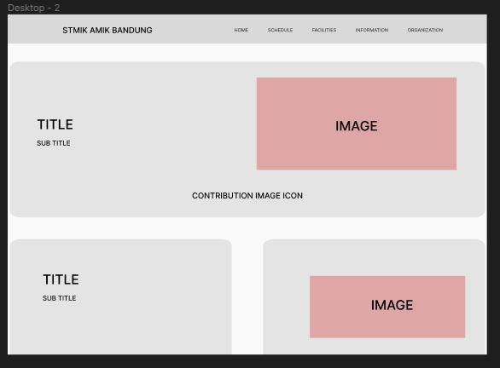

Prototype Halaman Login

Prototype Halaman Register

Prototype Halaman Schedule

Prototype Halaman Facilities

Prototype Halaman Information

Prototype Halaman Organization

Prototype Halaman News

Prototype Halaman Dashboard Admin

Prototype Halaman Dashboard Ormawa

Prototype Halaman Dashboard Mahasiswa

Prototype Halaman User Profile

Prototype Halaman Pembookingan

Prototype Halaman ….

*\*Masih dalam tahap pengembangan*

#### Tampilan (Role)

Tampilan Halaman Landing Page

Berikut ini adalah halaman landing page yang sudah dikembangkan menggunakan bahasa pemrograman web. Tampilan ini adalah tampilan yang akan dilihat oleh semua user baik itu admin atau mahasiswanya itu sendiri.

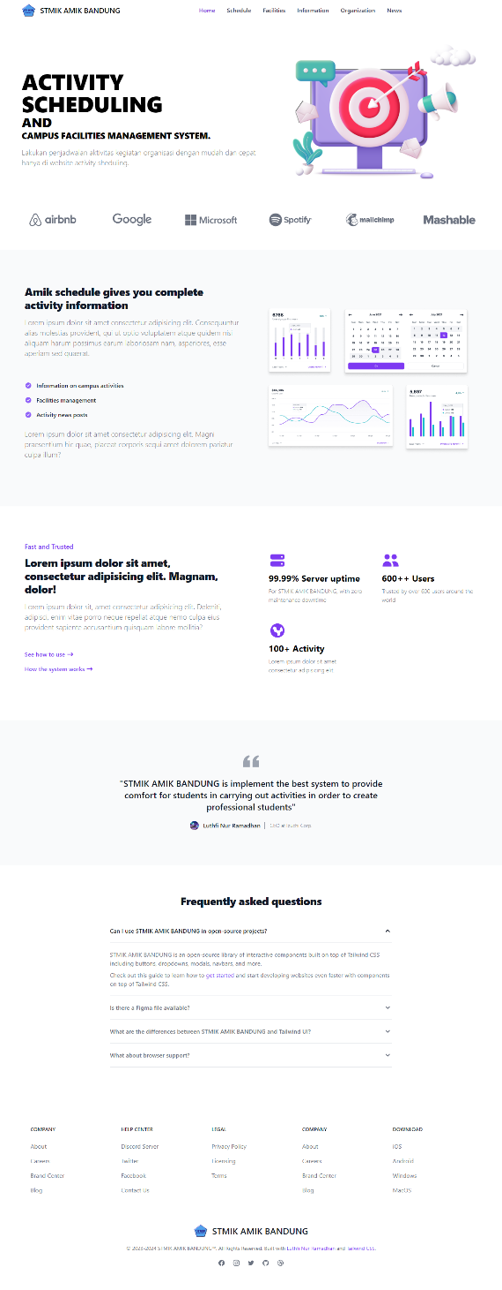 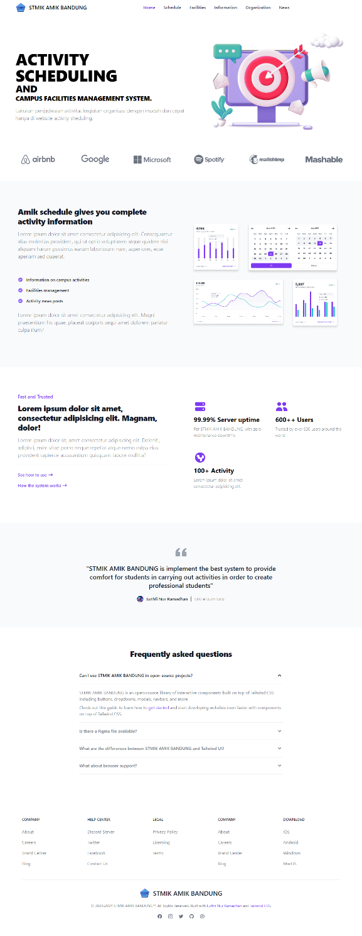

Tampilan Halaman Login

Tampilan Halaman Register

Tampilan Halaman Schedule

Tampilan Halaman Facilities

Tampilan Halaman Information

Tampilan Halaman Organization

Tampilan Halaman News

Tampilan Halaman Dashboard Admin

Tampilan Halaman Dashboard Ormawa

Tampilan Halaman Dashboard Mahasiswa

Tampilan Halaman User Profile

Tampilan Halaman Pembookingan

Tampilan Halaman ….

*\*Masih dalam tahap pengembangan*

#### Struktur Menu

Test

# 

**IMPLEMENTASI DAN UJI**

## Implementasi

## Uji

# 

**KESIMPULAN DAN SARAN**

## Kesimpulan

Berdasarkan hasil penelitian dan analisis yang dilakukan terhadap perancangan tampilan antarmuka dalam aplikasi website sistem penjadwalan kegiatan dan manajemen fasilitas kampus, beberapa kesimpulan dapat diambil:

Pengembangan Sistem Aplikasi Baru: Penelitian ini berhasil mengembangkan sistem aplikasi baru dengan menerapkan sistem pembookingan untuk pengelolaan jadwal kegiatan acara yang diselenggarakan oleh organisasi mahasiswa. Penerapan sistem ini diharapkan dapat meningkatkan efisiensi dan keteraturan dalam penjadwalan kegiatan kampus.

Pentingnya Sistem Manajemen dan Penyimpanan Laporan Kegiatan Mahasiswa: Dengan adanya sistem yang dapat mengelola dan menyimpan hasil laporan kegiatan mahasiswa, kampus dapat lebih mudah melacak dan mendokumentasikan berbagai kegiatan yang telah dilakukan. Ini membantu dalam evaluasi kinerja mahasiswa dan menyediakan arsip yang berguna untuk referensi di masa mendatang.

Penanggulangan Kurangnya Informasi Kegiatan dan Fasilitas: Kurangnya informasi mengenai kegiatan acara dan fasilitas kampus dapat diatasi melalui penerapan aplikasi ini. Dengan tampilan antarmuka dari website yang dibuat dirancang dengan baik, mahasiswa dapat dengan mudah mengakses informasi tentang kegiatan dan fasilitas yang tersedia, memastikan transparansi dan partisipasi yang lebih besar.

Rekomendasi Pengembangan Lanjutan: Meskipun sistem aplikasi telah berhasil dikembangkan, disarankan untuk terus melakukan pemeliharaan, pembaruan, dan pengembangan berkelanjutan sesuai dengan perkembangan teknologi dan kebutuhan kampus. Evaluasi periodik juga dapat membantu menyesuaikan fitur-fitur aplikasi sesuai dengan umpan balik pengguna.

## Saran

Berdasarkan hasil penelitian dan temuan yang diperoleh, berikut adalah beberapa saran untuk pengembangan selanjutnya:

Pengembangan Lanjutan Aplikasi: Disarankan untuk terus melakukan pengembangan pada aplikasi ini, baik dari segi fungsionalitas maupun tampilan antarmuka. Pembaruan dan peningkatan fitur dapat meningkatkan kualitas layanan yang diberikan kepada pengguna.

Pelibatan Pihak Terkait: Dalam mengembangkan dan memperbarui aplikasi, penting melibatkan pihak-pihak terkait seperti organisasi mahasiswa, staf administrasi, dan pengguna lainnya. Feedback dari pengguna langsung dapat menjadi sumber informasi berharga untuk perbaikan dan penyesuaian lebih lanjut.

Pemeliharaan Rutin: Menetapkan jadwal pemeliharaan rutin untuk memastikan aplikasi selalu berjalan dengan baik. Pembaruan keamanan dan perbaikan bug perlu dilakukan secara teratur agar aplikasi tetap aman dan dapat diandalkan.